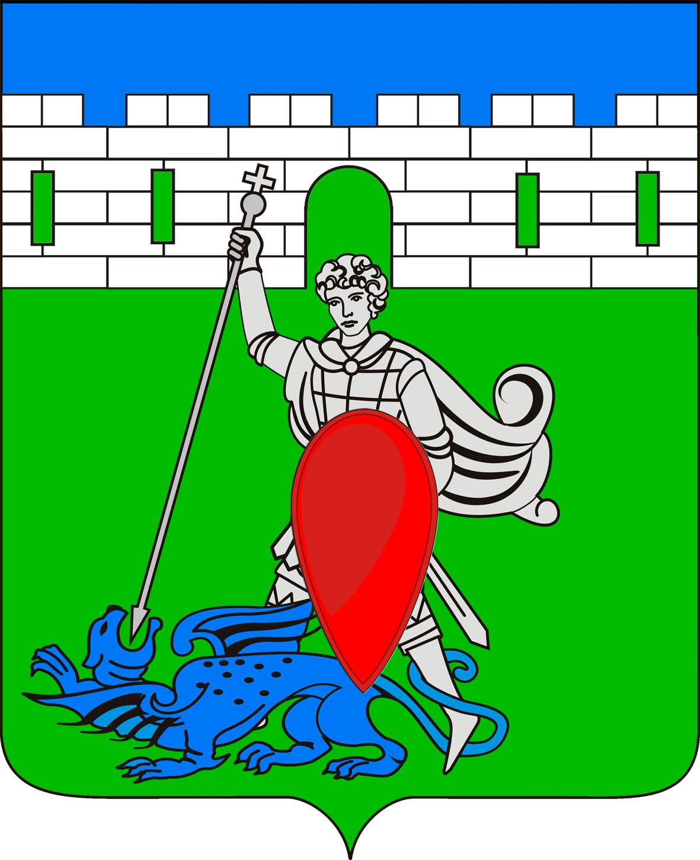

РЕШЕНИЕ
Совета Пригородного сельского поселения Крымского района

от 12.09.2017 № 141
хутор Новоукраинский

О досрочном прекращении полномочий депутата Совета
Пригородного сельского поселения Крымского района

В соответствии с Федеральным законом от 06.10.2003 г. № 131-ФЗ «Об общих принципах организации местного самоуправления в Российской Федерации», уставом Пригородного сельского поселения Крымского района, Совет Пригородного сельского поселения Крымского района, РЕШИЛ:
1. В связи с избранием депутатом Совета муниципального образования Крымский район Ермоленко Сергея Степановича освободить от муниципальной должности депутата Совета Пригородного сельского поселения Крымского района.
2. Контроль за исполнением настоящего решения возложить на председателя комиссии по вопросам законности и связям с общественными организациями (А.М. Тарасова).
3. Решение вступает в силу со дня обнародования.

Глава
Пригородного сельского поселения
Крымского района В.В.Лазарев

